Министерство образования, науки и молодежной политики Краснодарского края

ГБПОУ КК «Колледж Ейский»

**КОНСПЕКТ ЛЕКЦИЙ**

**по физике**

для студентов 1-2 курсов специальностей технического профиля СПО

**Раздел 1. Электростатика**

**Ейск, 2017**

|  |  |
| --- | --- |
| Рассмотрено на  заседании ПЦК математических и общих естественнонаучных дисциплин, профессиональных дисциплин специальности Садово-парковое и ландшафтное строительство  Протокол № 3  от «11» октября 2017г.  Председатель ПЦК__________Л.С.Черных | Рассмотрено  ОМК ГБПОУ КК  «Колледж Ейский»  _________Е.Н.Литвинова  Протокол №___  от «___»_______2017г. |

Конспект лекций по физике состоит из трех разделов, в которых в доступной форме излагаются физические основы электродинамики, нацелен на систематизацию и конкретизацию знаний, приобретенных в процессе изучения учебной дисциплины Физика, и содержит материал, достаточный для успешного прохождения студентами текущей и промежуточной аттестации.

Конспект лекций подготовлен согласно тематике рабочей программы учебной дисциплины и включает широкий спектр вопросов для самоконтроля.

Разработчик: преподаватель ГБПОУ КК «Колледж Ейский» Л.С.Черных

**СОДЕРЖАНИЕ**

Тема 1. Электростатическое поле. Закон Кулона

Лекция 1. Электростатическое поле 4

Лекция 2. Закон Кулона 7

Тема 2. Напряженность электростатического поля

Лекция 3. Напряженность электростатического поля точечного

заряда 11

Лекция 4. Принцип суперпозиции полей. Напряженность поля заряженной нити, плоскости, шара 12

Тема 3. Потенциальность электростатического поля

Лекция 5. Работа сил электростатического поля 19

Лекция 6. Потенциал электростатического поля 21

Тема 4. Электростатическое поле при наличии проводников и диэлектриков. Энергия электростатического поля

Лекция 7. Электростатическое поле при наличии проводников 28

Лекция 8. Электростатическое поле при наличии диэлектриков 35

Лекция 9. Энергия электростатического поля 40

Литература 44

**Электростатика**

**Тема 1. Электростатическое поле. Закон Кулона**

**Лекция № 1. Электростатическое поле.**

**Цель:** ознакомиться с понятиями «электростатическое поле» и «электрический заряд», изучить их свойства.

**Основные понятия:**

*Электрический заряд*– некоторое внутреннее, первичное свойство частицы.

*Электромагнитное взаимодействие* – это взаимодействие между электрически заряженными частицами или макроскопически заряженными телами.

*Электромагнитное поле* – особый вид материи.

*Электростатическое поле* – частный случай электромагнитного поля неподвижных электрических зарядов.

**1.1. Электрический заряд и его свойства.**

Уже в глубокой древности было известно, что янтарь, потертый о шерсть, приобретает способность притягивать легкие предметы. Однако только в конце XVI века английский врач Гильберт подробно исследовал это явление и нашел, что аналогичным свойством обладают многие другие вещества. Тела, способные, подобно янтарю, после натирания притягивать легкие предметы, он назвал наэлектризованными (от греческого электрон – янтарь). Теперь мы говорим, что на телах в таком состоянии имеются электрические заряды, а сами эти тела называем заряженными.

Укажем, что само трение при «электризации трением» не играет никакой принципиальной роли. Электрические заряды всегда возникают при тесном соприкосновении различных веществ.

Опыт показывает, далее, что два заряженных тела могут либо отталкиваться, либо притягиваться друг к другу. Если зарядить два легких тела, подвешенных на изолирующих шелковых нитях, прикасаясь к ним стеклянной палочкой, потертой о шелк, то оба тела отталкиваются. То же наблюдается, если оба тела заряжены при помощи эбонитовой палочки, потертой о мех. Но если зарядить одно из тел от стеклянной палочки, а другое – от эбонитовой, то оба тела притягиваются друг к другу. Это означает, что заряды стекла и эбонита качественно различны.

Несмотря на обилие различных веществ в природе, существуют только два вида электрических зарядов: заряды, подобные возникающим на стекле, потертом о шелк, и заряды, подобные появляющимся на эбоните, потертом о мех. Первые из них получили название положительных зарядов, а вторые - отрицательных зарядов. Следовательно, одноименные заряды отталкиваются, а разноименные притягиваются.

Рассмотренные выше притяжения и отталкивания между заряженными телами являются частными случаями электромагнитных взаимодействий. В настоящее время известно, что в основе всего разнообразия явлений природы лежат всего четыре фундаментальных взаимодействия между элементарными частицами – сильное, слабое, электромагнитное и гравитационное. Каждый вид взаимодействия связывается с определенной характеристикой частицы. Например, гравитационное взаимодействие зависит от масс частиц. Электромагнитное взаимодействие зависит от одной из основных, первичных характеристик частицы - электрического заряда.

Электрическому заряду частицы присущи следующие фундаментальные свойства:

1) существует элементарный (минимальный) электрический заряд *e*=1,6⋅10–19 Кл (кулон (Кл) – единица электрического заряда в системе *СИ*).

2) электрический заряд существует в двух видах – положительный (носитель элементарного положительного заряда – протон, его масса *m*p =1,67⋅10–27 кг) и отрицательный (носитель элементарного отрицательного заряда – электрон, его масса *m*e =9,11⋅10–31 кг).

3) одноименные заряды отталкиваются, разноименные – притягиваются.

4) электрический заряд является релятивистским инвариантом – его величина не зависит от системы отсчета, а, значит, не зависит от скорости заряженной частицы.

5) электрический заряд дискретен – заряд любого тела составляет целое кратное от элементарного электрического заряда *e*.

6) электрический заряд аддитивен – заряд любой системы тел (частиц) равен сумме зарядов тел (частиц), входящих в систему).

7) электрический заряд подчиняется закону сохранения заряда: алгебраическая сумма электрических зарядов любой электрически изолированной системы остается неизменной, какие бы процессы ни происходили внутри данной системы. Под электрически изолированной системой в данном случае понимают систему, которая не обменивается зарядами с внешними телами.

Электромагнитные взаимодействия изучает раздел физики, называемый электродинамикой.

Взаимодействие между неподвижными электрически заряженными частицами или телами изучается электростатикой - разделом электродинамики. При исследовании взаимодействия электрических зарядов, естественно, возникает вопрос, почему появляются силы, действующие на заряды, и как они передаются от одного заряда к другому? Совершенно так же можно поставить и следующий вопрос: механические силы возникают только при наличии двух зарядов; происходят ли, однако, какие-либо изменения в окружающем пространстве при наличии только одного заряда, когда второго нет вовсе?

В процессе развития физики существовали два противоположных подхода к ответу на поставленные вопросы. При одном из них предполагалось, что телам присуще свойство действовать на другие тела на расстоянии, без участия промежуточных тел или среды, т.е. предполагалось, что силы могут передаваться от одного тела к другому через пустоту и притом мгновенно (теории дальнодействия). С этой точки зрения при наличии только одного заряда никаких изменений в окружающем пространстве не происходит.

Согласно второму взгляду силовые взаимодействия между разобщенными телами могут передаваться только при наличии какой-либо среды, окружающей эти тела, последовательно от одной части этой среды к другой, и с конечной скоростью (теории близкодействия); даже при наличии одного-единственного заряда в окружающем пространстве происходят определенные изменения.

Современная физика сохраняет только идею близкодействия и отвергает дальнодействие. Действительно, допущение возможности передачи силовых взаимодействий, т.е. движения, через пустоту, без участия материи, равносильно допущению возможности движения без материи, что бессодержательно.

Таким образом, для понимания происхождения и передачи сил, действующих между покоящимися зарядами, необходимо допустить наличие между зарядами какого-то физического агента, осуществляющего это взаимодействие. Этим агентом и является электрическое поле. Когда в каком-либо месте появляется электрический заряд, то вокруг него возникает электрическое поле. Основное свойство электрического поля заключается в том, что на всякий другой заряд, помещенный в это поле, действует сила.

Т. о., рассматривая взаимодействие покоящихся зарядов, мы приходим к понятию электростатического поля. Оно представляет собой стационарное, т. е. не изменяющееся с течением времени, электрическое поле неподвижных электрических зарядов. Это поле является частным случаем электромагнитного поля, посредством которого осуществляется взаимодействие между электрически заряженными частицами, движущимися в общем случае произвольным образом относительно системы отсчета.

Электростатическое поле (как и в общем случае электромагнитное) заключает в себе определенную энергию, обладает массой и, следовательно, не является некоторой абстракцией, введенной нами для описания электрических взаимодействий, но представляет собой объективную реальность, обладающую физическими свойства. Оно является определенной формой материи, которая осуществляет электрические взаимодействия. Таким образом, современная физика при помощи понятия поля расширяет представление о близкодействии и распространяет его на немеханические явления.

**Вопросы для самоконтроля:**

1. Какие типы фундаментальных взаимодействий вы знаете?

2. Какое взаимодействие называют электромагнитным?

3. Что изучает электростатика?

4. Что представляет собой электрический заряд?

5. Перечислите свойства электрического заряда.

6. Сформулируйте закон сохранения зарядов.

7. Как называется единица электрического заряда?

8. Чему равно значение элементарного заряда?

9. В чем сущность теорий дальнодействия и близкодействия?

**Лекция № 2. Закон Кулона.**

**Цель:** изучить закон взаимодействия двух неподвижных точечных зарядов.

**Основные понятия:**

*Точечный заряд*– протяженное заряженное тело, размеры которого малы по сравнению с расстоянием от других зарядов.

*Закон Кулона* – основной закон электростатического взаимодействия точечных зарядов.

Начало количественного изучения электрических явлений относится к концу XVIII века, когда Кулон установил на опыте закон взаимодействия электрических зарядов.

Для заряженных тел произвольных размеров такой закон в общей форме дать нельзя, так как сила взаимодействия протяженных тел зависит от их формы и взаимного расположения. Однако форма тел и их взаимная ориентировка перестают сказываться, если размеры тел весьма малы по сравнению с расстоянием между ними. Поэтому закон взаимодействия, имеющий общее значение, можно установить только для точечных зарядов.

Так как электрические заряды всегда распределены в объеме, то никаких конечных зарядов в математической точке, разумеется, быть не может. Под точечным зарядом в физике всегда понимают протяженное заряженное тело, размеры которого весьма малы по сравнению с расстоянием от других зарядов.

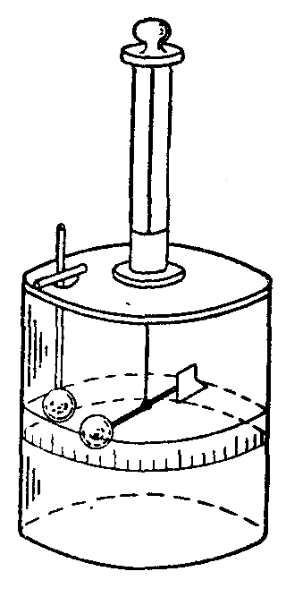Ш. Кулон проводил эксперименты с помощью крутильных весов. По углу закручивания упругой нити он измерял силу отталкивания одноименно заряженных шариков, а по шкале прибора – расстояние между ними. В результате этих опытов Кулон заключил, что сила взаимодействия двух точечных зарядов направлена вдоль линии, соединяющей оба заряда, и обратно пропорциональна квадрату расстояния между зарядами:

.

Никаких способов измерения величины электрических зарядов в то время еще не было. Однако это не помешало Кулону найти вид зависимости силы *F* от *q1* и *q2*. Он использовал следующий факт: если заряженный проводящий шарик привести в соприкосновение с точно таким же незаряженным шариком, то заряд первого равномерно распределится между обоими шариками. Иными словами, заряд каждого из них будет вдвое меньше исходного. Точно так же можно уменьшить заряд шарика в четыре, восемь раз и т. д. Таким образом, не зная абсолютных значений зарядов *q1* и *q2*, их можно уменьшать в известное число раз.

Опыты, поставленные Кулоном, показали, что при постоянных *r* и *q1* сила взаимодействия *F* между заряженными шариками изменяется пропорционально величине заряда *q2* второго шарика, а при постоянных *r* и *q2* – пропорционально величине заряда *q1* первого шарика. Этим было доказано, что сила *F* пропорциональна произведению *q1* *q2*.

Т. о., сила взаимодействия двух точечных зарядов в вакууме равна



Здесь *k* — коэффициент пропорциональности, зависящий от выбора единиц заряда, расстояния и силы.

Закон Кулона в системе единиц *СИ* записывают в виде

,

где вместо коэффициента пропорциональности *k*, написано , где = 8,85·10-12 Кл2/(Н·м2) – электрическая постоянная.

Для того чтобы выразить не только модуль силы, но и ее направление, закон Кулона можно представить в векторной форме:

+

q2

o

***б***

**r2**

**r1**

**F12**

q1

**r12**

**F21**

-

+

+

**F21**

**F12**

q2

q1

**r2**

**r1**

o

***а***

**r12**

,

где  — вектор силы, действующей на заряд 1 со стороны заряда 2, а  — радиус-вектор, направленный от заряда 2 к заряду 1 (рис. а и б).

Соответственно сила , действующая на заряд 2 со стороны заряда 1, равна

,

где  - радиус-вектор, направленный от заряда 1 к заряду 2.

Если взаимодействие происходит не в вакууме, то закон Кулона имеет вид:

,

где - относительная диэлектрическая проницаемость среды.

Еще раз отметим, что закон Кулона справедлив только для взаимодействия точечных электрических зарядов, т.е. таких заряженных тел, линейными размерами которых можно пренебречь по сравнению с расстоянием между ними. Кроме того, он выражает силу взаимодействия между неподвижными зарядами, т.е. это закон электростатический. Закон Кулона можно сформулировать следующим образом: сила электростатического взаимодействия между двумя точечными электрическими зарядами пропорциональна произведению величин зарядов, обратно пропорциональна квадрату расстояния между ними и направлена вдоль соединяющей их прямой так, что одноименные заряды притягиваются, а разноименные отталкиваются.

Всякое заряженное тело можно рассматривать как совокупность точечных зарядов аналогично тому, как в механике всякое тело можно считать совокупностью материальных точек. Поэтому электростатическая сила, с которой одно заряженное тело действует на другое, равна векторной сумме сил, приложенных ко всем точечным зарядам второго тела со стороны каждого точечного заряда первого тела.

Расчеты показывают, что закон Кулона справедлив также и для взаимодействия заряженных тел шарообразной формы, если заряды *q1* и *q2* распределены равномерно по всему объему или по всей поверхности этих тел. При этом радиусы тел могут быть соизмеримы с расстоянием *r* между их центрами.

Кулон изучал взаимодействие между зарядами, находящимися в воздухе. Дальнейшие экспериментальные исследования показали, что при прочих равных условиях сила электростатического взаимодействия между двумя точечными зарядами зависит от свойств среды, в которой эти заряды находятся, и имеет вид:

,

где - относительная диэлектрическая проницаемость среды.

Опыты Кулона не являются единственным доказательством справедливости закона обратных квадратов. В настоящее время имеется большое количество других экспериментальных данных, показывающих, что закон Кулона выполняется очень точно и притом как для очень больших, так и для очень малых расстояний. В частности, исследования атомных явлений позволяют заключить, что он справедлив, по крайней мере, вплоть до расстояний порядка *м*.

**Вопросы для самоконтроля:**

1. Опишите модель точечного заряда.

2. Сформулируйте и напишите закон Кулона в системе СИ.

3. Что такое электрическая постоянная и чему она равна в СИ?

4. Как влияет диэлектрическая среда на взаимодействие помещенных в нее двух точечных зарядов?

**Тема 2. Напряженность электростатического поля**

**Лекция № 3. Напряженность электростатического поля точечного заряда.**

**Цель:** ввести силовую характеристику электростатического поля, изучить ее свойства и рассчитать ее для поля точечного заряда.

**Основные понятия:**

*Напряженность*– силовая характеристика электростатического поля.

*Силовые линии* – линии, касательные к которым в каждой точке совпадают с направлением вектора напряженности.

Фарадей впервые высказал идею о том, что электрические заряды всегда связаны с электрическим полем, непрерывно распределенным по всему пространству, окружающему заряженные частицы или тела. Электростатическое (не зависящее от времени) поле одного заряда проявляется в его силовом действии на другой заряд, помещенный в какую-либо точку поля. Следует подчеркнуть, что поле – особый вид материи, отличный от вещества, – существует независимо от присутствия другого заряда. В свою очередь второй заряд своим полем действует на первый. Представление о полях, связанных с зарядами, лежит в основе теории близкодействия. При этом весьма важно следующее: если один из зарядов изменится (или сместится), то изменение силы, испытываемой вторым зарядом, наступит не мгновенно, а с некоторым запаздыванием, так как взаимодействие передается с конечной скоростью. В законе Кулона конечная скорость передачи взаимодействий явно не отражена.

Перейдем теперь к установлению свойств и характеристик электростатического поля.

Разделив силу, испытываемую зарядом *q*2, помещенным в точке *А*, на его значение (с учетом знака заряда), мы получим векторную характеристику поля, связанного с зарядом *q*1 в точке *А*:

.

Эта величина называется напряженностью электростатического поля в вакууме.

Напряженность электрического поля точечного заряда *q*1 в вакууме можно найти из закона Кулона:

.

Введя, для упрощения записей, обозначения , получим

,

или в скалярном виде

.

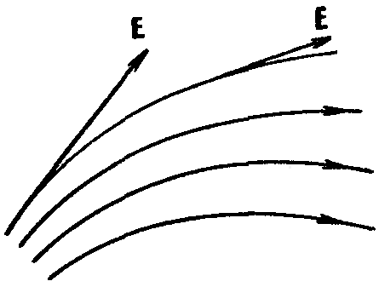Направление вектора напряженности  совпадает (по определению) с направлением силы, действующей на положительный заряд. Графически электростатическое поле можно изобразить при помощи силовых линий (линий вектора напряженности). Силовыми линиями называют линии, касательные к которым в каждой точке совпадают с направлением вектора напряженности электрического поля. Силовые линии считаются направленными так же, как и вектор напряженности. Они нигде не пересекаются, поскольку в каждой точке поля вектор  имеет лишь одно направление. Принято считать, что количество силовых линий, проведенных в некоторой области пространства, должно быть пропорционально напряженности электрического поля в этой области.

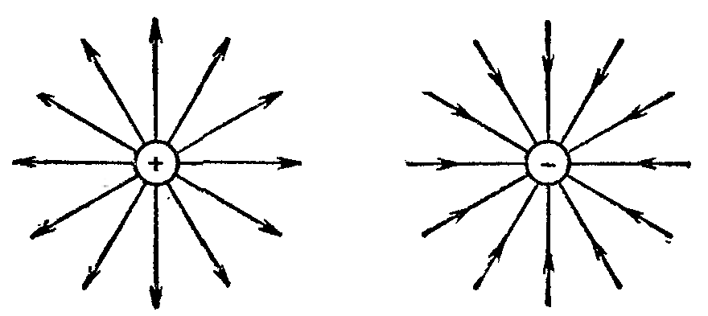Исходя из закона Кулона, силовые линии поля, создаваемого точечным зарядом, радиально направлены либо к заряду, либо от него.

**Вопросы для самоконтроля:**

1. Какие поля называются электростатическими?

2. Что такое напряженность электрического поля?

3. Чему равна напряженность поля точечного заряда?

4. Что называют электрической силовой линией?

**Лекция № 4. Принцип суперпозиции полей. Напряженность поля заряженной нити, плоскости, шара.**

**Цель:** познакомить обучающихся с двумя методами нахождения напряженности поля по известному распределению зарядов, применить их для расчета заданных распределений зарядов.

**Основные понятия:**

*Суперпозиция полей* геометрическое сложение напряженностей полей, создаваемых отдельными зарядами.

*Поток вектора* *напряженности* – величина, равная скалярному произведению вектора напряженности и ориентируемой поверхности.

*Теорема Остроградского – Гаусса* – интегральная формулировка закона Кулона; устанавливает связь между потоком вектора напряженности сквозь замкнутую поверхность и зарядом в объеме, ограниченном этой поверхностью.

**4.1.** **Суперпозиция (наложение) полей.**

Основной задачей электростатики является нахождение напряженности  электрического поля по известному распределению в пространстве электрических зарядов. Эта задача может быть решена на основе принципа суперпозиции электрических полей (принципа независимости действия электрических полей).

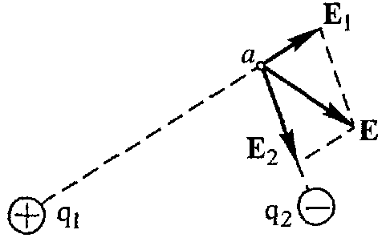Рассмотрим электрическое поле двух точечных зарядов *q1* и *q2.* Пусть – напряженность поля в точке *а*, создаваемая зарядом *q1* (когда заряда *q2* нет вовсе), а – напряженность поля заряда *q2* (когда нет заряда *q1*). Опыт показывает, что напряженность  результирующего поля (при наличии обоих зарядов) может быть найдена по правилу сложения векторов (по правилу параллелограмма). Или, иначе, напряженность результирующего электрического поля есть векторная сумма напряженностей полей, создаваемых отдельными зарядами.

Правило векторного сложения электрических полей справедливо не только для двух, но и для какого угодно числа зарядов. Согласно принципу суперпозиции напряженность  электрического поля, создаваемого системой зарядов, равна геометрической сумме напряженностей полей, создаваемых в данной точке пространства каждым из зарядов в отдельности.

Принцип суперпозиции электрических полей для дискретного распределения зарядов в пространстве:

;

для непрерывного распределения зарядов:

.

Для зарядов, непрерывно распределенных в пространстве, вводят понятие плотности заряда. Если заряд *q* непрерывно и равномерно распределен вдоль линии длиной *l*, то распределение зарядов характеризуется линейной плотностью *τ*, которая равна заряду, приходящемуся на единицу длины

.

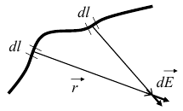Тогда элементарной длине *dl* соответствует элементарный заряд *dq = τ⋅dl*, который считается точечным. Этот элементарный заряд *dq* создает в некоторой точке пространства, описываемой радиус-вектором , электростатическое поле с напряженностью

.

Чтобы найти напряженность поля, создаваемого всеми линейно распределенными элементарными зарядами, необходимо выполнить интегрирование вдоль линии *l* распределения зарядов, учитывая направление векторов .

Если заряд *q* непрерывно и равномерно распределен по поверхности площадью *S*, то распределение зарядов характеризуется поверхностной плотностью *σ*, которая равна заряду, приходящемуся на единицу площади . Тогда элементарной площади *ds* соответствует элементарный заряд *dq = σ⋅ds*, который считается точечным. Этот элементарный заряд *dq* создает в некоторой точке пространства, описываемой радиус-вектором , электростатическое поле с напряженностью

.

Чтобы найти напряженность поля, создаваемого всеми поверхностно распределенными элементарными зарядами, необходимо выполнить интегрирование  по поверхности *S,* вдоль которой распределены заряды, учитывая направление векторов .

Аналогично, если заряд *q* непрерывно и равномерно распределен в некотором объеме *V*, то распределение зарядов характеризуется объемной плотностью *ρ*, которая равна заряду, приходящемуся на единицу объема . Тогда элементарному объему *dV* соответствует элементарный заряд *dq = ρ⋅dV*, который считается точечным. Этот элементарный заряд *dq* создает в некоторой точке пространства, описываемой радиус-вектором , электростатическое поле с напряженностью

.

Т. о., напряженность электростатического поля зависит не только от величины зарядов, создающих его, но и от их распределения в пространстве (непрерывного или дискретного).

Отметим, что справедливость этого принципа суперпозиции заранее не очевидна и в его правильности нас убеждает только опыт. А именно, вычисляя электрические поля при помощи принципа суперпозиции, мы всегда получаем результаты, согласующиеся с опытом. Однако при очень малых расстояниях (~ 10-15 *м*) и экстремально сильных электрических полях принцип суперпозиции электрических полей, возможно, и не выполняется.

Воспользуемся принципом суперпозиции для вычисления напряженности электрического поля бесконечной заряженной с линейной плотностью *τ* нити.

Напряженность поля, создаваемого элементом длины нити *dl*, равна

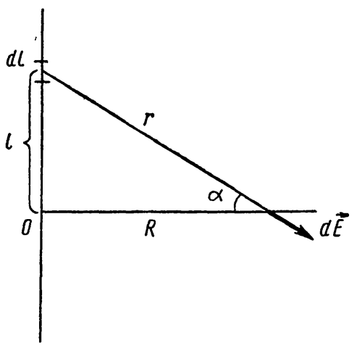.

Тогда, напряженность поля, создаваемая всеми линейно распределенными элементарными зарядами, найдется интегрированием вдоль бесконечной нити:

.

Откуда



,



.

Т. о., результирующая напряженность поля направлена перпендикулярно к нити и по величине равна

.

**4.2. Теорема Остроградского – Гаусса**.

Используя принцип суперпозиции электростатических полей и закон Кулона, можно рассчитать напряженность поля любой системы зарядов в произвольной точке пространства, производя суммирование векторов напряженности полей, созданных отдельными зарядами в этой точке, но в общем случае расчет может быть достаточно сложным.

Поэтому в случае, если задача обладает пространственной симметрией, пользуются более простым методом – теоремой Остроградского – Гаусса для потока вектора напряженности.

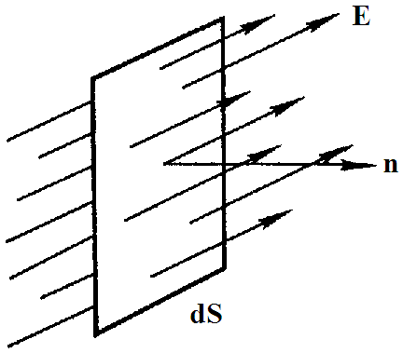Сначала определим понятие потока вектора напряженности через поверхность. Рассмотрим область пространства, в которой существует электрическое поле. Поместим в некоторое место этого пространства площадку (это вектор, модуль которого равен площади *dS*, а направление определяется единичным вектором внешней нормали  к этой поверхности). Тогда эту площадку будут пересекать силовые линии, густота которых говорит о величине поля в данной точке. Считая такую площадку практически плоской и поле в ее пределах практически постоянным, можно вычислить некоторую величину , которая называется потоком вектора напряженности электрического поля через площадку *dS*.

Поток можно записать в виде  (*α* - угол между  и ).

Чтобы найти полный поток через некоторую замкнутую поверхность *S*, необходимо вычислить интеграл по этой поверхности:

.

Теперь сформулируем теорему Остроградского – Гаусса: поток вектора напряженности электрического поля через замкнутую поверхность равен алгебраической сумме зарядов внутри этой поверхности, деленной на *ε0*:

,

где *Q* – суммарный заряд, находящийся внутри замкнутой поверхности *S*. Если же заряд лежит во внешнем пространстве по отношению к замкнутой поверхности *S*, то его поток равен нулю.

**4.3. Применения теоремы Остроградского – Гаусса**.

Определим с помощью теоремы Остроградского – Гаусса напряженность электрического поля бесконечной заряженной с поверхностной плотностью *σ* плоскости; для определенности будем считать заряд положительным. По соображениям симметрии можно считать, что линии напряженности перпендикулярны к плоскости и направлены от нее. Рассмотрим точку *А*, лежащую справа от плоскости. Напряженность в этой точке направлена вправо. Если мы возьмем точку *В*, расположенную симметрично с точкой *А* влево от плоскости, то убедимся, что в ней напряженность  направлена в противоположную сторону по сравнению с направлением напряженности в точке *А*. Следовательно, линии напряженности будут прямыми, выходящими из плоскости и перпендикулярными к ней.

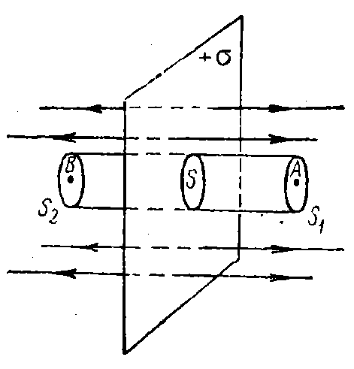Определим величину напряженности в точке *А*, применяя теорему Остроградского – Гаусса. В качестве замкнутой поверхности выберем цилиндрическую поверхность, построенную следующим образом: берем произвольный участок *S* заряженной плоскости за среднее сечение цилиндра; боковую поверхность цилиндра проводим параллельно линиям напряженности. Оба основания цилиндра *S1* и *S2* проводим соответственно через точки *А* и *В*, параллельно плоскости. Тогда по соображениям симметрии можно считать, что напряженности постоянны во всех точках каждого из оснований *S1* и *S2*, по численному значению равны друг другу и равны искомой напряженности  в точке *А*. Рассчитаем поток напряженности через рассматриваемую цилиндрическую поверхность. Поток через боковую поверхность равен нулю, так как линии напряженности параллельны боковой поверхности. Следовательно, полный поток  складывается из потоков Φ1 и Φ2 через основания цилиндра *S1* и *S2*. Оба эти потока положительны. Так как поверхности *S1* и *S2* перпендикулярны к линиям напряженности, то потоки через них получаются умножением величины напряженности на площадь основания. Т. о., имеем:

.

По теореме Остроградского – Гаусса полный поток должен равняться полному заряду внутри этой поверхности, деленному на *ε0*; этот заряд равен *σS*. Следовательно,



откуда искомая напряженность *E* получается равной

.

Значение *Е* не зависит от расстояния точки *А* от плоскости. То же относится и к точке *В*. Таким образом, мы получаем справа и слева от плоскости однородные поля. Если плоскость заряжена отрицательно, то направление напряженности противоположно разобранному: линии будут входить в плоскость. Полученный результат верен только для бесконечной плоскости, так как только в таком случае могут быть использованы приведенные соображения симметрии; однако приближенно он справедлив для пространства, прилегающего к средней части конечной плоскости, вдали от ее краев.

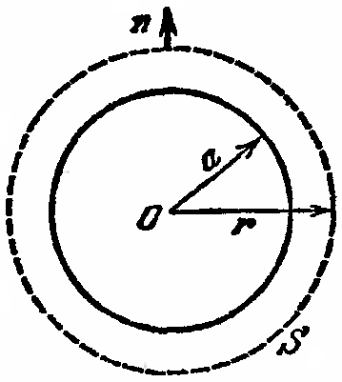Определим, также, с помощью теоремы Остроградского – Гаусса напряженность электрического поля шара, равномерно заряженного с объемной плотностью *ρ*. Ввиду шаровой симметрии вектор  параллелен или антипараллелен радиусу-вектору , проведенному из центра шара в точку наблюдения, а его длина *E* может зависеть только от расстояния *r*. Заметив это, проведем вне шара концентрическую с ним сферу *S* радиуса *r*. Поток вектора  через эту сферу по теореме Остроградского – Гаусса равен , а потому для напряженности электрического поля вне шара получаем

,

где – полный заряд шара радиуса *a*.

Т. о., равномерно заряженный шар создает во внешнем пространстве такое поле, как если бы весь заряд был сосредоточен в его центре. Этот результат остается справедливым при любом сферически симметричном распределении заряда по объему шара.

Когда радиус шара пренебрежимо мал по сравнению с расстоянием *r*, мы получаем кулоново поле точечного заряда. Нельзя, однако, сказать, что закон Кулона является следствием теоремы Гаусса. Он получается из нее при дополнительном предположении, что поле неподвижного точечного заряда радиально и обладает шаровой симметрией.

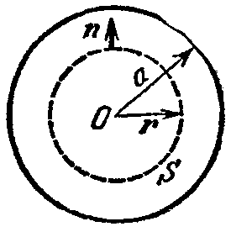Совершенно так же вычисляется поле внутри шара. Оно определяется выражением

,

где  – заряд, ограниченный сферой радиуса *r*.

Если шар равномерно заряжен с поверхностной плотностью *σ*, то напряженность электрического поля вне шара равна

,

где – полный заряд шара радиуса *a*.

При вычислении поля внутри шара, с учетом того, что заряд , ограниченный сферой радиуса *r<a* равен нулю, получим . Т. о., электрическое поле внутри шара, равномерно заряженного по поверхности, равно нулю. Данный результат остается верным и для полости произвольной формы, окруженной поверхностно заряженной оболочкой также произвольной формы.

**Вопросы для самоконтроля:**

1. В чем состоит принцип суперпозиции электрических полей?

2. Что называют потоком вектора напряженности через поверхность?

3. Сформулируйте теорему Остроградского – Гаусса.

4. Чему равна напряженность поля равномерно заряженных нити, плоскости и шара?

**Тема 3. Потенциальность электростатического поля**

**Лекция № 5. Работа сил электростатического поля.**

**Цель:** сформулировать критерии потенциальности поля, доказать потенциальность электростатического поля.

**Основные понятия:**

*Потенциальное поле* силовое поле, в котором работа сил поля на пути между двумя любыми точками не зависит от формы пути, а зависит только от положения этих точек.

*Циркуляция вектора напряженности* *–* интеграл по замкнутому контуру .

**5.1. Потенциальность электростатического поля.**

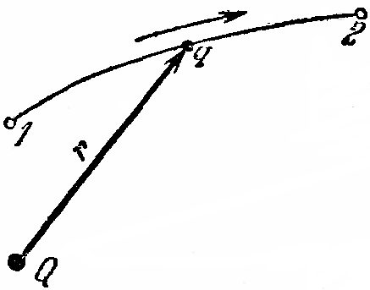Неподвижный точечный заряд *Q* возбуждает в вакууме электрическое поле . Пусть в этом поле перемещается другой точечный заряд *q*, переходя из начального положения *1* в конечное положение *2* вдоль произвольной кривой *12*. Работа, совершаемая силами поля при таком перемещении, выражается интегралом

.

Т. о., при любом выборе начальной и конечной точек *1* и *2* работа не зависит от формы пути, а определяется только положениями этих точек. Силовые поля, удовлетворяющие такому условию, называются потенциальными или консервативными. Следовательно, электростатическое поле точечного заряда есть поле потенциальное.

Доказанное справедливо для электрического поля любой системы неподвижных точечных зарядов.

В общем случае любую систему зарядов можно мысленно разделить на достаточно малые части, каждая из которых может рассматриваться как точечный заряд. В число таких зарядов должны быть включены и индукционные заряды на проводниках и диэлектриках. Поэтому всякое электростатическое поле, независимо от того, создается оно в вакууме или в веществе, является полем потенциальным.

Допустим, что в электростатическом поле заряд переносится из точки *1* в точку *2* сначала по пути *132*, а затем по пути *142*. В обоих случаях работы сил поля одинаковы: . Если заряд переносится по замкнутому пути *13241*, то на участке *241* работа изменит знак: , а потому 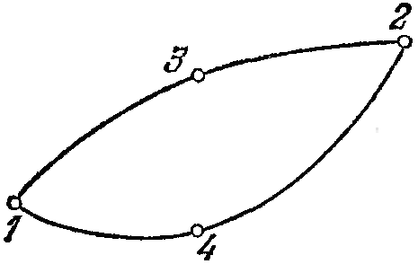. Значит, при перемещении заряда по любому замкнутому пути работа в электростатическом поле равна нулю. Если перемещаемый заряд единичный, то работа сводится к криволинейному интегралу . Такой интеграл называется циркуляцией вектора  по соответствующему замкнутому контуру. Т. о., для любого замкнутого контура

.

Это приводит к другому определению потенциальности поля, эквивалентному данному выше. Векторное поле  называется потенциальным, если циркуляция вектора  по любому замкнутому контуру равна нулю.

Из последнего уравнения следует, что силовые линии электростатического поля не могут быть замкнутыми. Для доказательства допустим противное. Пусть силовая линия замкнута. Возьмем ее в качестве контура интегрирования *С*. При обходе этого контура в положительном направлении силовой линии подынтегральное выражение в интеграле , а с ним и самый интеграл существенно положительны. Это противоречит последнему уравнению, что и доказывает наше утверждение.

**Вопросы для самоконтроля.**

1. Каково условие потенциальности силового поля. Докажите, что электростатическое поле является потенциальным.

2. Что называют циркуляцией вектора напряженности по замкнутому контуру?

3. Приведите критерий потенциальности поля в терминах циркуляции вектора напряженности?

4. Каково свойство силовых линий электростатического поля?

**Лекция № 6. Потенциал электростатического поля.**

**Цель:** дать понятие потенциала электростатического поля, рассмотреть его свойства и методы вычисления.

**Основные понятия:**

*Потенциал –* энергетическая характеристика электростатического поля; равен работе, которую необходимо затратить для перемещения положительного заряда из бесконечности в данную точку.

*Градиент* скалярной функции – это вектор, направленный в сторону максимального возрастания этой функции.

*Эквипотенциальная поверхность* – это поверхность, на которой потенциал остается постоянным.

*Нормировка потенциала* – выбор точки с нулевым потенциалом.

**6.1. Понятие потенциала электростатического поля.**

Для потенциальных полей (полей, созданных исключительно зарядами, но не вихрями) можно ввести понятие потенциала или, точнее, разности потенциалов. Разностью потенциалов между точками *1* и *2* называется работа, совершаемая силами поля при перемещении единичного положительного заряда по произвольному пути из точки *1* в точку *2*. Такое определение имеет смысл потому, что эта работа не зависит от формы пути, а определяется только положениями начальной и конечной точек его. Потенциалу какой-либо произвольной точки поля *О* можно условно приписать любое значение. Тогда потенциалы всех прочих точек поля определятся однозначно. Если изменить значение , то потенциалы в точке *О* и во всех других точках изменятся на одну и ту же постоянную. Т. о., потенциал определен с точностью до аддитивной постоянной. Значение этой постоянной не играет роли, так как физические явления зависят только от напряженностей электрических полей. Электрические же поля связаны не с абсолютными значениями потенциалов, а с их разностями между различными точками пространства. От значения аддитивной постоянной эти поля не зависят. В теоретической физике за нулевой потенциал удобно принимать потенциал бесконечно удаленной точки пространства. Тогда потенциал можно определить как работу, которую необходимо затратить для перемещения единичного положительного заряда из бесконечности в данную точку. На практике за нулевой потенциал обычно принимают потенциал Земли. В этом случае потенциалом любой точки электростатического поля называется величина, численно равная работе, которую необходимо затратить, чтобы перенести единичный положительный заряд с поверхности Земли в данную точку поля.

Работа сил поля при перемещении заряда *q0* по произвольному пути из начальной точки *1* в конечную точку *2* определятся выражением

.

Практической единицей потенциала является вольт. Вольт есть разность потенциалов между такими точками, когда при перемещении одного кулона электричества из одной точки в другую электрическое поле совершает работу в один джоуль:

.

Найдем связь потенциала с напряженностью электрического поля. Пусть *1* и *2* – бесконечно близкие точки, расположенные на оси *X*, так что. Работа при перемещении единицы заряда из точки *1* в точку *2* будет . Та же работа равна . Приравнивая оба выражения, получим .

Аналогичное рассуждение применимо для осей *Y* и *Z*. В результате получаются три соотношения:

.

Их можно объединить в одну векторную формулу:

.

Так как  есть вектор, то и выражение, стоящее в скобках, есть также вектор. Он называется градиентом скаляра и обозначается . Таким образом, по определению

.

Теперь можно записать:

.

Из данной формулы следует, что одной величиной (потенциал – величина скалярная и в каждой точке имеет одно определенное значение) мы определяем три величины (напряженность – величина векторная и в каждой точке задается тремя проекциями на оси координат *Ex*, *Ey*, *Ez*). Но, все дело в том, что в потенциальном поле проекции *Ex*, *Ey*, *Ez* не являются независимыми величинами, а связаны между собой. Эта связь следует из условия потенциальности, согласно которому работа поля на замкнутом пути равна нулю.

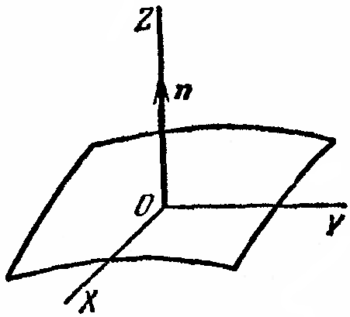Для выяснения геометрического смысла градиента введем понятие эквипотенциальных поверхностей, или поверхностей равного потенциала. Как показывает само название, эквипотенциальная поверхность есть такая поверхность, на которой потенциал остается постоянным. Он может меняться только при переходе от одной эквипотенциальной поверхности к другой. Возьмем на эквипотенциальной поверхности произвольную точку *О* и введем локальную систему координат с началом в этой точке. Ось *Z* направим по нормали  к эквипотенциальной поверхности в сторону возрастания потенциала. Можно показать, что тогда

.

То есть, функция  возрастает наиболее быстро в направлении нормали . Поэтому можно дать следующее определение. Градиент функции  есть вектор, направленный в сторону максимального возрастания этой функции, а его длина равна производной функции  в том же направлении. Преимущество этого определения состоит в том, что оно носит инвариантный характер, т. е. никак не связано с выбором какой бы то ни было системы координат.

Вектор  направлен противоположно вектору градиента потенциала . Электрические силовые линии являются, таким образом, линиями, вдоль которых потенциал  изменяется наиболее быстро. Они нормальны к эквипотенциальным поверхностям. Эквипотенциальные поверхности могут служить поэтому для наглядного изображения картины поля. Обычно их чертят так, что при переходе от одной эквипотенциальной поверхности к соседней потенциал получает одно и то же приращение . Чем меньше выбрано , тем детальнее будет представлено распределение потенциала в пространстве, а с ним и картина электростатического поля. Для большей наглядности чертят также силовые линии, ортогональные к семейству поверхностей равного потенциала. Там, где (при постоянном ) соседние эквипотенциальные поверхности наиболее близко подходят друг к другу, напряженность электрического поля максимальна. Наоборот, в местах, где расстояния между ними велики, будет мала и напряженность поля . Поверхность проводника есть одна из эквипотенциальных поверхностей, и силовые линии должны подходить к ней нормально. Внутри проводника , а потому потенциал  должен иметь одно и то же значение во всех точках проводника. Здесь эквипотенциальная поверхность вырождается в эквипотенциальный объем.

**6.2. Вычисление потенциала по напряженности поля**.

Если известен потенциал , то напряженность электрического поля можно вычислить его дифференцированием по координатам

.

Обратная задача вычисления потенциала по напряженности поля решается интегрированием

.

Рассмотрим простейшие примеры на вычисление потенциала.

Вычислим потенциал электрического поля точечного заряда *q*. Напряженность электрического поля точечного заряда

.

Откуда

.

Для нахождения значения постоянной *C* воспользуемся условием нормировки потенциала на бесконечности:

,

откуда *C*=*0*. Окончательно получаем

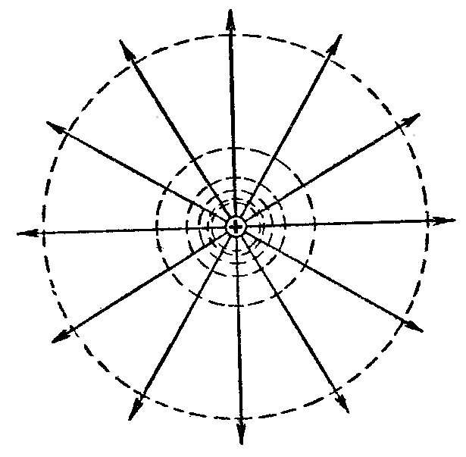.

Потенциал может быть положительным или отрицательным, в зависимости от знака заряда, который его создает.

На рисунке показаны эквипотенциальные поверхности и линии напряженности для поля точечного заряда. В соответствии с характером изменения  эквипотенциальные поверхности при приближении к заряду становятся гуще.

Если нас интересует потенциал, созданный системой точечных зарядов, то нужно просто сложить потенциалы, создаваемые в данной точке отдельными зарядами

,

где *i* – номер заряда, *ri* – его расстояние до заданной точки. Данная формула является следствием суперпозиции полей. Но напряженности, создаваемые отдельными зарядами, складываются как векторы, а потенциалы – величины скалярные, поэтому сложение их выполняется более просто.

Потенциал, созданный системой непрерывно распределенных зарядов, находится интегрированием (по длине, поверхности или объему, в зависимости от вида распределения зарядов)

,

где  (для линейно распределенного с плотностью *τ* вдоль длины *l* заряда),  (для поверхностно распределенного с плотностью *σ* вдоль площади *S* заряда),  (для объемно распределенного с плотностью *ρ* вдоль объема *V* заряда).

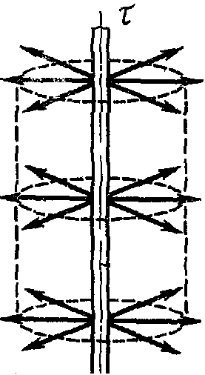Вычислим потенциал электрического поля бесконечной заряженной с линейной плотностью *τ* нити. Напряженность электрического поля такой нити

.

Откуда

.

Здесь нельзя считать потенциал бесконечно удаленных точек равным нулю, так как сама нить считается бесконечно длинной. Поэтому постоянная остается *C* неопределенной; но это не создает практических неудобств, потому что важно знать лишь разность потенциалов.

На рисунке показаны эквипотенциальные поверхности и линии напряженности для поля бесконечной заряженной нити.

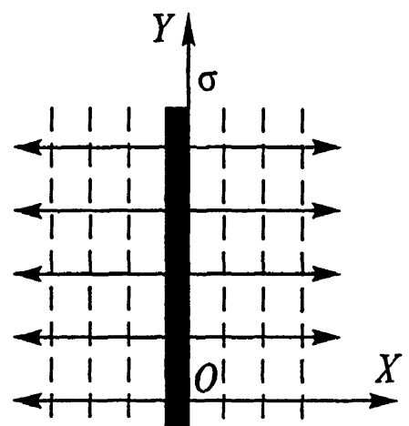Вычислим потенциал электрического поля бесконечной заряженной с поверхностной плотностью *σ* плоскости. Начало координат поместим на заряженной плоскости, ось *X* направим перпендикулярно к ней. Напряженность электрического поля такой плоскости

.

Откуда

.

С учетом того, что потенциал *ϕ* должен уменьшаться при росте , получим

.

Постоянная *С* одна и та же в обоих выражениях, так как при переходе через заряженную плоскость потенциал должен изменяться непрерывно. Никаким выбором постоянной *С* нельзя добиться обращения потенциала в нуль в бесконечности. Это связано с тем, что в рассматриваемом случае в бесконечности имеются не только поля, но и сами заряды. Для плоскости конечных размеров полученными выражениями можно пользоваться только при таких *х*, которые малы по сравнению с размерами плоскости. При *х* порядка размеров плоскости выражение для *ϕ* становится очень сложным. На очень больших расстояниях плоскость ведет себя как точечный заряд. Разумеется, для конечной плоскости постоянную *С* в полученных формулах всегда можно выбрать так, чтобы в бесконечности потенциал обратился в нуль. Однако для вычисления *С* надо знать выражение для потенциала не только вблизи плоскости, но и на любых расстояниях от нее.

На рисунке показаны эквипотенциальные поверхности и линии напряженности для поля бесконечной заряженной плоскости.

В заключение еще раз отметим, что условию нормировки нельзя удовлетворить лишь в тех случаях, когда рассматривается абстрактное поле, создаваемое бесконечно протяженными заряженными телами (бесконечная нить, бесконечные плоскости и пр.).

**Вопросы для самоконтроля.**

1. Дайте определение потенциала электростатического поля.

2. Что принимают за нулевой потенциал в теоретической физике и на практике?

3. Как связана работа перемещения заряда в электростатическом поле с напряженностью и потенциалом поля.

4. Как называется единица измерения потенциала?

5. Что называют эквипотенциальной поверхностью?

6. Какова связь между потенциалом и напряженностью электростатического поля?

**Тема 4. Электростатическое поле при наличии проводников и**

**диэлектриков. Энергия электростатического поля**

**Лекция № 7. Электростатическое поле при наличии проводников.**

**Цель:** рассмотреть свойства проводников в электростатическом поле, сформировать понятие «электроемкость».

**Основные понятия:**

*Проводник* *–* вещество, содержащие свободные заряженные частицы.

*Электростатическая индукция* – появление электрических зарядов разного знака на противоположных участках поверхности проводника при внесении его в электростатическое поле.

*Электроемкость проводника* – физическая величина, численно равная заряду, который надо сообщить ранее не заряженному проводнику, чтобы потенциал его принял значение, равное единице.

*Конденсатор* – система из двух проводников, разделенных слоем диэлектрика, толщина которого мала по сравнению с размерами проводников.

*Электроемкость конденсатора* – физическая величина, численно равная заряду, который надо сообщить конденсатору для изменения разности потенциалов на его обкладках на единицу.

**7.1. Равновесие зарядов на проводнике.**

Проводниками называют вещества, содержащие свободные заряженные частицы. Носители заряда в проводнике способны перемещаться под действием сколь угодно малой силы. Поэтому равновесие зарядов на проводнике может наблюдаться лишь при выполнении следующих условий:

1. Напряженность поля всюду внутри проводника должна быть равна нулю

.

Но т. к. , то это означает, что потенциал внутри проводника должен быть постоянным ().

2. Напряженность поля на поверхности проводника должна быть в каждой точке направлена по нормали к поверхности

.

(Если  на поверхности, то будет существовать движение зарядов по поверхности). Следовательно, в случае равновесия зарядов поверхность проводника будет эквипотенциальной.

Если проводящему телу сообщить некоторый заряд *q*, то он распределится так, чтобы соблюдались условия равновесия. При равновесии ни в каком месте внутри проводника не может быть избыточных зарядов – все они расположатся по поверхности проводника с некоторой плотностью .

Так как в состоянии равновесия внутри проводника избыточных зарядов нет, удаление вещества из некоторого объема, взятого внутри проводника, никак не отразится на равновесном расположении зарядов. Таким образом, избыточный заряд распределяется на полом проводнике так же, как и на сплошном, т. е. по его наружной поверхности. На поверхности полости в состоянии равновесия избыточные заряды располагаться не могут. Этот вывод вытекает также из того, что одноименные элементарные заряды, образующие данный заряд *q*, взаимно отталкиваются и, следовательно, стремятся расположиться на наибольшем расстоянии друг от друга.

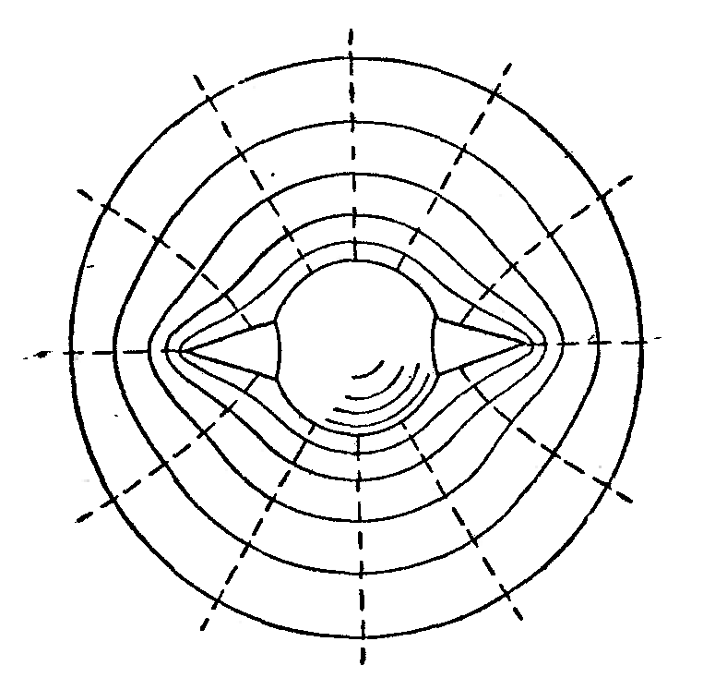Рассмотрим поле, создаваемое изображенным на рисунке заряженным проводником. На больших расстояниях от проводника эквипотенциальные поверхности имеют характерную для точечного заряда форму сферы. По мере приближения к проводнику эквипотенциальные поверхности становятся все более сходными с поверхностью проводника, которая, как мы знаем, является эквипотенциальной. Вблизи выступов эквипотенциальные поверхности располагаются гуще, значит и напряженность поля здесь больше. Но т. к. вблизи поверхности проводника  (*ε* - относительная диэлектрическая проницаемость среды, окружающей проводник), то получается, что плотность зарядов на выступах особенно велика. К тому же выводу можно прийти, учитывая, что из-за взаимного отталкивания заряды стремятся расположиться как можно дальше друг от друга.

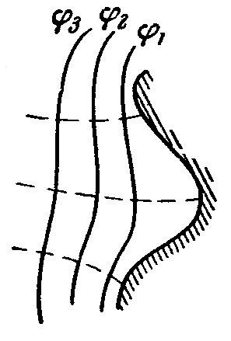Вблизи углублений в проводнике эквипотенциальные поверхности расположены реже. Соответственно напряженность поля и плотность зарядов в этих местах будет меньше. Вообще, плотность зарядов при данном потенциале проводника определяется кривизной поверхности — она растет с увеличением положительной кривизны (выпуклости) и убывает с увеличением отрицательной кривизны (вогнутости). Особенно велика бывает плотность зарядов на остриях. Поэтому напряженность поля вблизи остриев может быть настолько большой, что происходит ионизация молекул газа, окружающего проводник. Ионы иного знака, чем *q*, притягиваются к проводнику и нейтрализуют его заряд. Ионы того же знака, что и *q*, начинают двигаться от проводника, увлекая с собой нейтральные молекулы газа. В результате возникает ощутимое движение газа, называемое электрическим ветром. Заряд проводника уменьшается, он как бы стекает с острия и уносится ветром. Поэтому такое явление называют истечением заряда с острия.

**7.2. Проводник во внешнем электрическом поле.**

При внесении незаряженного проводника в электрическое поле носители заряда приходят в движение: положительные в направлении вектора , отрицательные – в противоположную сторону. В результате у концов проводника возникают заряды противоположного знака, называемые индуцированными зарядами. Поле этих зарядов направлено противоположно внешнему полю. Таким образом, накапливание зарядов у концов проводника приводит к ослаблению в нем поля. Перераспределение носителей заряда происходит до тех пор, пока не 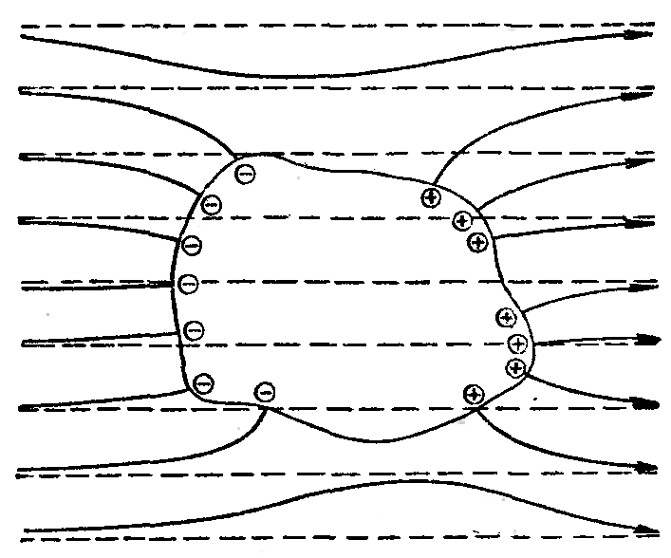будут выполнены условия равновесия зарядов на проводнике, т, е. пока напряженность поля внутри проводника не станет равной нулю, а линии напряженности вне проводника перпендикулярными к его поверхности. Следовательно, нейтральный проводник, внесенный в электрическое поле, разрывает часть линий напряженности – они заканчиваются на отрицательных индуцированных зарядах и вновь начинаются на положительных.

Индуцированные заряды распределяются по внешней поверхности проводника. Если внутри проводника имеется полость, то при равновесном распределении индуцированных зарядов поле внутри нее также обращается в нуль. На этом основывается электростатическая защита. Когда какой-то прибор хотят защитить от воздействия внешних полей, его окружают проводящим футляром (экраном). Внешнее поле компенсируется внутри экрана возникающими на его поверхности индуцированными зарядами. Подобный экран действует хорошо и в том случае, если его сделать не сплошным, а в виде густой сетки.

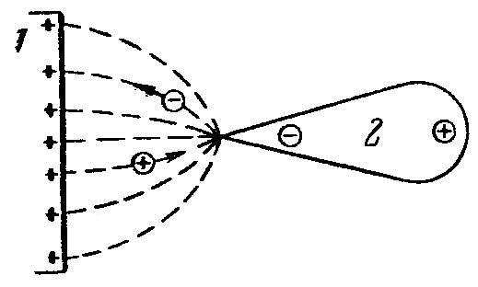Наличие острия у проводящего тела может приводить не только к стеканию зарядов с него, но и к «натекание» на проводник зарядов с других тел. Под действием поля, создаваемого заряженным телом *1*, на теле *2* возникают индуцированные заряды. Сильное поле, создаваемое вблизи острия находящимся на нем индуцированным зарядом, ионизует молекулы газа. Ионы разных знаков движутся в противоположные стороны и оседают на соответствующих телах. В результате заряд *q* тела *1* уменьшается, а на проводнике с острием накапливается заряд, одноименный с *q*. Заряд как бы переходит от заряженного тела *1* к первоначально незаряженному телу *2*.

**7.3. Электроемкость проводников.**

Перейдем к рассмотрению весьма важного свойства проводников, называемого их электроемкостью или просто емкостью. Опыт показывает, что разные проводники, будучи заряжены одинаковым количеством электричества, принимают разные потенциалы; это указывает, что они отличаются друг от друга физическим свойством, которое характеризуется величиной, называемой емкостью.

Емкость проводника зависит от расположения окружающих тел, т. к. окружающие тела (даже нейтральные) могут электризоваться (посредством индукции) и менять поле вокруг проводника, а, следовательно, и распределение зарядов на проводнике (что ведет к изменению поля, создаваемого зарядами проводника, и, следовательно, к изменению потенциала, зависящего от данного поля). Потому сперва определим понятие емкости уединенного проводника, т. е. такого проводника, вблизи которого нет никаких других тел, которые могли бы повлиять на распределение на нем зарядов. Потенциал уединенного проводника  пропорционален величине заряда *q*, так как при увеличении заряда в определенное число раз увеличивается в такое же число раз напряженность поля, а, следовательно, и работа перемещения заряда от проводника в бесконечность:

.

Коэффициент пропорциональности *С* зависит от формы и величины проводника и называется его емкостью. Из последнего равенства имеем:

.

Это соотношение указывает, что емкость уединенного проводника есть физическая величина, численно равная количеству электричества, которое надо сообщить ранее не заряженному проводнику, чтобы потенциал его принял значение, равное единице (при  имеем ). При этом мы считаем, что неопределенная постоянная в выражении потенциала выбрана так, что потенциалы бесконечно удаленных от проводника точек равны нулю.

В системе *СИ* за единицу емкости принято брать емкость такого проводника, увеличение на котором заряда на один кулон ведет к повышению его потенциала на один вольт. Такая единица называется *фарадой*.

Очевидно, *фарада* есть чрезвычайно большая единица емкости. В самом деле, это есть емкость уединенного шара радиусом 9 миллионов километров (в 1400 раз большим радиуса земного шара). Практически поэтому наряду с единицей емкости фарадой употребляют меньшую, называемую микрофарадой, равную одной миллионной доле фарады. Емкостью в одну микрофараду обладает уединенный шар радиусом 9 км, т. е. тоже еще очень большой шар. Емкость проводника зависит от окружающих данный проводник тел. Действительно, под емкостью проводника мы подразумеваем физическую величину, измеряемую отношением заряда проводника к его потенциалу, потенциал же проводника зависит не только от заряда на нем самом, но и от зарядов всех тел, окружающих его. Если даже окружающие данный проводник тела и не были предварительно заряжены, то при заряжении рассматриваемого проводника они зарядятся через слияние и, таким образом, изменят потенциал на данном проводнике. В этом случае понятие емкости естественно обобщить, введя следующее определение, пригодное и в динамических задачах:

;

емкость определяется по отношению приращения заряда проводника к приращению его потенциала при стремлении этих приращений к нулю, т. е. как производная заряда проводника по его потенциалу.

**7.4. Конденсаторы.**

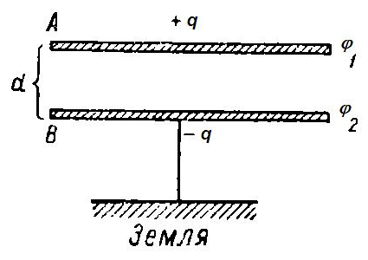Уединенные проводники обладают малой емкостью. Даже шар таких размеров, как Земля, имеет емкость всего лишь 700 микрофарад. Вместе с тем на практике бывает потребность в осуществлении системы проводников с большой емкостью, практически не зависящей от окружающих тел. Это оказывается возможным, если система защищена от влияния прочих тел. Примером таких систем являются конденсаторы.

Так называемый плоский конденсатор состоит из двух параллельных пластин *А* и *В*, расположенных друг от друга на расстоянии *d*, малом по сравнение с их собственными размерами. Будем считать, что между пластинами – пустота (практически это может быть воздух).

Пусть пластина *В* соединена с землей. Если другой пластине *А* сообщить заряд +*q*, то благодаря электростатической индукции на пластине *В* возникает заряд *-q* (равный ему заряд +*q* отводится к земле и роли не играет). Пластина *В*, соединенная с землей, принимает потенциал Земли, который мы обозначим через  Тогда пластина *А* примет некоторый потенциал  значение которого определится лишь величиной заряда *q* и потенциалом  пластины *В*. Другие незаряженные тела не будут влиять на потенциал  и, следовательно, на емкость конденсатора *С*, так как поле зарядов +*q* и *-q* сосредоточено лишь между пластинами *А* и *В* и поэтому не может вызывать на других внешних телах индуцированные заряды.

Под емкостью *С* конденсатора подразумевается величина, измеряемая отношением заряда на одной из пластин (положительной) к разности потенциалов между пластинами:

,

где считаем .

Выразим емкость плоского конденсатора через величины, характеризующие его размеры. Так как размеры пластин велики по сравнению с расстоянием между ними, то напряженность поля между пластинами такая же, как и в случае двух бесконечных плоскостей, несущих равные по численному значению заряды противоположных знаков. Тогда имеем, что напряженность поля между пластинами *E* равна:

,

где - поверхностная плотность зарядов. Обозначим площадь одной пластины через *S*, тогда  и

,

откуда:

.

Напряженность поля *Е* выразим через разность потенциалов :

.

Тогда найдем:



Воспользовавшись этим равенством и формулой для емкости плоского конденсатора *С* получим:

.

Из последней формулы видно, что емкость плоского конденсатора пропорциональна площади пластины *S* и обратно пропорциональна расстоянию между пластинами *d*. Чем ближе расположены пластины друг к другу, тем больше емкость образуемого ими конденсатора.

Если пространство между пластинами заполнить какой-либо непроводящей (диэлектрической) средой с относительной диэлектрической проницаемостью *ε,* то емкость плоского конденсатора увеличится в *ε* раз:

.

Приведем без вывода формулы для нахождения емкостей цилиндрического и сферического конденсаторов.

Для цилиндрического конденсатора:

,

где *l* – длина цилиндрических обкладок, *R1 и R2-* радиусы внутренней и внешней обкладок конденсатора, соответственно. Если между обкладками конденсатора находится воздух, то полагаем *ε=1.*

Для сферического конденсатора:

,

где *R1 и R2 –* радиусы внутренней и внешней обкладок конденсатора, соответственно. Если между обкладками конденсатора находится воздух, то полагаем *ε=1.*

**Вопросы для самоконтроля.**

1. Какие вещества называют проводниками?

2. Каковы напряженность и потенциал поля, а также распределение зарядов внутри и на поверхности заряженного проводника.

3. В чем состоит электростатическая защита?

4. Что называется электроемкостью уединенного проводника и от чего она зависит?

5. Что называется электроемкостью конденсатора и от чего она зависит?

6. Чему равна электроемкость плоского, цилиндрического и сферического конденсатора?

**Лекция № 8. Электростатическое поле при наличии диэлектриков.**

**Цель:** рассмотреть свойства диэлектриков в электростатическом поле.

**Основные понятия:**

*Диэлектрик* *–* вещество, не содержащее свободных заряженных частиц.

*Диполь* – система равных по величине, но противоположных по знаку двух точечных зарядов, сдвинутых друг относительно друга на некоторое расстояние.

*Дипольный момент* – векторная величина, характеризующая асимметрию распределения положительного и отрицательного зарядов в электрически нейтральной системе.

*Поляризация* – возникновение суммарного, отличного от нуля, дипольного момента молекул диэлектрика при внесении его в электростатическое поле.

*Вектор электростатической индукции* – силовая характеристика электростатического поля, учитывающая поляризованность среды; его единственным источником являются свободные заряды.

**8.1. Поляризация диэлектриков.**

Диэлектрики – это вещества, не содержащие свободных заряженных частиц (т. е. таких заряженных частиц, которые способны свободно перемешаться по всему объему тела). Существует два основных вида диэлектриков: неполярные и полярные.

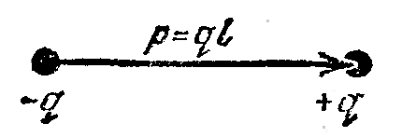Прежде, чем мы объясним разницу между ними, дадим одно определение: совокупность равных по величине, но противоположных по знаку двух точечных зарядов *-q* и *+q*, сдвинутых друг относительно друга на некоторое расстояние *l,* называется электрическим диполем. Пусть  – радиус-вектор, проведенный от отрицательного заряда к положительному. Вектор  называется электрическим моментом диполя или дипольным моментом.

У молекулы неполярного диэлектрика (эбонит, янтарь) при отсутствии внешнего электрического поля центр тяжести отрицательных зарядов внутри молекулы совпадает с центром тяжести положительных зарядов внутри молекулы. Такая молекула не обладает дипольным моментом и называется неполярной.

Молекула полярного диэлектрика и при отсутствии внешнего электрического поля обладает дипольным моментом и называется полярной. У полярных диэлектриков (вода, спирт, твердый сероводород H2S) при отсутствии внешнего поля, благодаря тепловому движению, моменты молекул ориентированы по-разному. Если мы выделим объем диэлектрика, содержащий достаточно большое число молекул, то векторная сумма моментов всех молекул . находящихся в этом объеме, будет равна нулю. При наличии внешнего электрического поля диполи частично повернутся по полю, сумма моментов станет отличной от нуля и тем более отличной, чем сильнее поле. Диэлектрик с ориентированными в той или иной степени дипольными моментами окажется поляризованным.

За меру поляризации диэлектрика примем вектор , равный суммарному моменту молекул  отнесенному к единице объема:

.

Объем , в пределах которого берется сумма моментов отдельных молекул  должен содержать достаточное количество молекул, но вместе с тем быть настолько малым, чтобы внутри него все макроскопические величины – плотность, температура, напряженность электростатического поля  и т. д. – могли считаться постоянными. Вектор  носит название вектора поляризации.

Степень ориентации молекул естественно положить пропорциональной напряженности поля  в пределах диэлектрика. Тогда и вектор поляризации  окажется пропорциональным напряженности поля :

,

где коэффициент  называется диэлектрической восприимчивостью.

У неполярных диэлектриков первоначально молекулы не обладают дипольным моментом (неполярные молекулы), но под влиянием внешнего электрического поля заряды в них смещаются, и у них появляются дипольные моменты . И в этом случае сумму моментов можно считать пропорциональной напряженности поля, т. к.  будет возрастать по двум причинам: благодаря увеличению моментов молекул  и благодаря их ориентации. Таким образом, последнее соотношение справедливо для молекул любого типа.

Если диэлектрик помещают в электрическом поле, то любой элемент его объема , содержащий достаточно большое число молекул, остается нейтральным. Не так обстоит дело в тонком слое у поверхности диэлектрика. Благодаря повороту молекул у той границы, где входят линии напряженности, получится избыток отрицательных концов молекул, а у той границы, где линии напряженности выходят, – избыток положительных концов молекул.

Поверхностные заряды, возникающие при поляризации диэлектрика, носят название связанных. Все прочие заряды (не обусловленные явлением поляризации) носят название свободных.

Между вектором поляризации и поверхностной плотностью зарядов, выступающих на границе диэлектрика, существует простая связь:

,

т. е. плотность поверхностных связанных зарядов  численно равна нормальной составляющей вектора поляризации .

**8.2. Описание поля в диэлектриках.**

Рассматривая электростатические явления в пустоте, мы всегда полагали, что заряды обусловлены избытком или недостатком электронов в каждом элементе объема заряженного тела, содержащем достаточно большое число молекул. Заряды такого рода мы назвали свободными. Мы, также, видели, что при поляризации диэлектрика возможно появление связанных зарядов. Связанные заряды появляются только при наличии в диэлектрике электрического поля. Таким образом, первичным источником поля всегда являются свободные заряды.

Однако при наличии в поле куска диэлектрика на первичное поле, вызванное свободными зарядами, налагается еще добавочное поле связанных зарядов. Это добавочное поле отлично от нуля как в самом диэлектрике, так, вообще говоря, и вне его. Для того чтобы найти результирующую напряженность поля , надо сложить напряженность поля свободных зарядов  с напряженностью поля связанных зарядов:

.

Можно показать, что напряженность электрического поля  в однородном диэлектрике, создаваемая рассматриваемыми зарядами при условии, что однородный диэлектрик целиком заполняет все пространство, где поле отлично от нуля, в  раз меньше напряженности поля , тех же зарядов в пустоте:

.

Тогда

,

где .

Имея дело с электростатическим полем в пустоте, мы вводили в рассмотрение линии напряженности. Линии напряженности в пустоте обладают тем свойством, что они тянутся непрерывно от одних зарядов до других или уходят в бесконечность. Не так обстоит дело в диэлектриках, если учитывать одни только свободные заряды. Например, на границах раздела диэлектриков возникнут связанные поверхностные заряды, и часть линий напряженности будет на них кончаться или с них начинаться. Таким образом, линии напряженности не пройдут непрерывно границу раздела диэлектриков. В соответствии с этим в неоднородных диэлектриках перестает иметь смысл и теорема Остроградского – Гаусса.

Можно, однако, ввести для характеристики поля внутри диэлектрика такой новый вектор , линии которого пойдут непрерывно в диэлектриках (как однородных, так и неоднородных), а также через границы их раздела. Этот вектор называется вектором электростатической индукции; он связан с вектором напряженности  соотношением:

,

где  – значение диэлектрической проницаемости в той точке диэлектрика, где определяется значение вектора .

Выражение для вектора  можно дать и в другом виде. По сказанному , откуда

,

но , где – вектор поляризации. Отсюда получаем

,

т. е. вектор индукции выражается через сумму вектора напряженности поля  (умноженного на ) и вектора поляризации .

Вектор индукции  направлен в каждой данной точке так же, как и вектор напряженности , но по численному значению он в  раз больше напряженности.

Линии вектора индукции строят тем же способом, каким мы строили в пустоте линии вектора напряженности. Линией вектора индукции называется линия, направление касательной в каждой точке которой совпадает с направлением вектора индукции. Направление самой линии считается совпадающей в каждой точке с направлением вектора индукции в этой точке.

**Вопросы для самоконтроля.**

1. Какие вещества называют диэлектриками?

2. Какие два основных вида диэлектриков существует?

3. Какая система зарядов называется электрическим диполем? Каким параметром она характеризуется?

4. Что происходит с неполярными молекулами диэлектриков во внешнем электрическом поле?

5. Как действует электрическое поле на полярные молекулы?

6. В чем состоит различие в поляризации диэлектриков с полярными и неполярными молекулами?

7. Каков физический смысл вектора поляризации?

8. Найдите связь между векторами электрического смещения, напряженности поля и поляризации.

9. Найдите связь между относительной диэлектрической проницаемостью среды и ее диэлектрической восприимчивостью.

**Лекция № 9. Энергия электростатического поля.**

**Цель:** определить энергию различных электрических систем, определить энергию и плотность энергии электростатического поля.

**Основные понятия:**

*Однородное электростатическое поле* *–* поле, в котором напряженность одинакова по модулю и направлению в любой точке пространства.

*Плотность энергии электростатического поля* – количество энергии приходящееся на единицу объема, заполняемого полем.

**9.1. Энергия системы зарядов.**

Силы, с которыми взаимодействуют заряженные тела, консервативны (их работа не зависит от пути). Следовательно, система заряженных тел обладает потенциальной энергией. Найдем выражение для потенциальной энергии системы точечных зарядов. Начнем с системы из двух зарядов *q1* и *q2*, находящихся на расстоянии *r12*. Когда заряды удалены друг от друга на бесконечность, они не взаимодействуют. Положим в этом случае их энергию равной нулю. Сблизим заряды на заданное расстояние *r12*. При этом мы должны будем совершить работу против электрических сил, которая пойдет на увеличение потенциальной энергии системы. Сближение зарядов можно произвести, приближая *q1* и *q2*, либо *q2* к *q1*. В обоих случаях совершается одинаковая работа. Работа переноса заряда *q1* из бесконечности в точку, удаленную от *q2* на *r12* равна

,

где - потенциал, создаваемый зарядом *q2* в той точке, в которую перемещается заряд *q1*.

Аналогично работа переноса заряда *q2* из бесконечности в точку, удаленную от *q1* на *r12*, равна

,

где – потенциал, создаваемый зарядом *q1* в той точке, в которую перемещается заряд *q2*.

Значения работ  и одинаковы, и каждое из них выражает энергию системы

.

Для того чтобы в выражение энергии системы оба заряда входили симметрично, напишем его следующим образом:

.

Данная формула дает энергию системы двух зарядов.

В случае *N* зарядов потенциальная энергия системы равна

,

где – потенциал, создаваемый в той точке, где находится *qi,* всеми зарядами, кроме *i*-го.

**9.2. Энергия заряженного проводника.**

Заряд *q*, находящийся на некотором проводнике, можно рассматривать как систему точечных зарядов . Согласно сказанному выше, такая система обладает энергией, равной работе, которую нужно совершить, чтобы перенести все заряды  из бесконечности и расположить на поверхности проводника.

Перенос из бесконечности на поверхность проводника первой порции заряда  не сопровождается совершением работы, так как потенциал проводника первоначально равен нулю. В результате сообщения проводнику заряда  его потенциал становится отличным от нуля, вследствие чего перенос второй порции  уже требует совершения некоторой работы. Так как по мере увеличения заряда на проводнике потенциал его растет, при перемещении каждой последующей порции заряда  должна совершаться все большая по величине работа

,

где  – потенциал проводника, обусловленный уже имеющимся на нем зарядом *q*, *С* – емкость проводника.

Работа  идет на увеличение энергии проводника. Поэтому, переходя к дифференциалам, имеем

,

откуда получается выражение для энергии:

.

Естественно считать энергию незаряженного проводника равной нулю. Тогда *const* также обращается в нуль. Учтя соотношение между емкостью, зарядом и потенциалом проводника, можно написать

.

**9.3. Энергия заряженного конденсатора.**

Процесс возникновения на обкладках конденсатора зарядов *+q* и *-q* можно представить так, что от одной обкладки последовательно отнимаются очень малые порции заряда  и перемещаются на другую обкладку. Работа переноса очередной порции равна

,

где *U* – напряжение на конденсаторе. Заменяя *U* в соответствии с формулой для емкости конденсатора и переходя к дифференциалам, получим

.

Наконец, интегрируя последнее выражение, приходим к формуле для энергии заряженного конденсатора

.

**9.4. Энергия электростатического поля.**

Энергию конденсатора теперь можно выразить через величины, характеризующие электрическое поле в зазоре между обкладками. Сделаем это для плоского конденсатора:

.

Данная формула связывает энергию конденсатора с зарядом на его обкладках.

Произведение *Sd* – объем *V*, занимаемый полем; . Т. о, можно написать

.

Данная формула связывает энергию конденсатора с напряженностью поля. Логично поставить вопрос: где же локализована (т. е. сосредоточена) энергия, что является носителем энергии – заряды или поле? Экспериментальные факты говорят о том, что носителем энергии является поле.

Если поле однородно, т. е. если его напряженность одинакова по модулю и направлению в любой точке пространства (что имеет место в плоском конденсаторе), то заключенная в нем энергия распределяется в пространстве с постоянной плотностью *w*, равной энергии поля, деленной на заполняемой полем объем. Следовательно, плотность энергии электростатического поля

 .

Данная формула справедлива и для неоднородного поля. Эту формулу можно, также, записать в виде

,

или

.

**Вопросы для самоконтроля.**

1. Чему равна энергия системы электрических зарядов?

2. Приведите выражение для энергии заряженного проводника.

3. Приведите выражение энергии заряженного конденсатора.

4. Где сосредоточена электрическая энергия?

4. Чему равна объемная плотность энергии электростатического поля?

**ЛИТЕРАТУРА**

1. Бутиков Е. И., Кондратьев А. С. Физика для углубленного изучения, т. 2. Электродинамика. Оптика. М., 2004 г.
2. Васильев А. Э. Курс общей физики. Электричество и магнетизм. СПб., 2003 г.
3. Гершензон Е. М., Малов Н. Н., Мансуров А. Н. Электродинамика. М., 2002 г.
4. Калашников С. Г. Электричество. М., 2003 г.
5. Огурцов А. Н. Лекции по физике. Электричество. М., 2004 г.
6. Ревинская О.Г., Кравченко Н. С. Электростатическое поле. Томск, 2014 г.
7. Дмитриева В. Ф. Физика. М., 2005 г.